УДК 331.108 | Н.В. Кузнецова
ББК 65.246
ПЕРСОНАЛ ОРГАНИЗАЦИИ КАК ОБЪЕКТ ОБЕСПЕЧЕНИЯ ЕЕ
КАДРОВОЙ БЕЗОПАСНОСТИ
Реализовано представление о персонале как об объекте обеспечения кадровой безопасности организации. Предложены характеристики, которые присущи работнику как субъекту и объекту угроз кадровой безопасности, и позволяют охарактеризовать его как имеющего конструктивную или деструктивную личностную направленность. Выделены причины, по которым персонал становится субъектом угроз безопасности организации.
Ключевые слова: кадровая безопасность, угрозы кадровой безопасности, объект обеспечения кадровой безопасности.
N.V. Kuznetsova
THE STAFF AS AN OBJECT OF ENSURING SECURITY PERSONNEL
Рresents the idea of the staff of the enterprise as an object of ensuring security personnel. Proposed features that are inherent to the employee as subject and object of threats to human security, and describe worker it as having constructive or destructive personal orientation. Selected reasons for which the staff becomes the subject of threats to the security of the enterprise.
Key words: personnel security, threats to personnel security, the object of ensuring personnel security.

В экономической литературе, посвященной проблемам обеспечения кадровой безопасности, недостаточное внимание уделено изучению сущности ее объекта, его характеристик. Помимо собственно персонала организации, некоторые авторы относят к числу объектов обеспечения кадровой безопасности информационные, материальные, финансовые, интеллектуальные ресурсы организации [1, с. 21]. Это приводит к размытию границ объекта обеспечения кадровой безопасности и в конечном итоге не способствует разработке эффективных мероприятий, направленных на ее обеспечение.
Трудности в определении объекта обеспечения кадровой безопасности организации обусловлены тем, что персонал является одновременно важнейшим ресурсом организации, источником потерь и угроз по всем направлениям корпоративной безопасности (табл.).
Таблица
Персонал организации как источник потерь
и угроз в разрезе направлений безопасности организации
Направления безопасности | Объект обеспечения  безопасности | Основные формы реализации угроз со стороны персонала и в его адрес
Финансовая  безопасность | Денежные средства, прочие финансовые ресурсы | Финансовые махинации, мошенничество, хищения денежных средств, финансовых ресурсов
Информационная безопасность | Информационные ресурсы, в т.ч. коммерческая тайна, конфиденциальная информация и пр. | Передача, продажа конфиденциальной информации конкурентам, ее уничтожение
Имущественная безопасность | Материальные ресурсы, в т.ч. имущество организации и ее сотрудников, товарно-материальные ценности и пр. | Мошенничество, воровство
Кадровая  безопасность | Человеческие ресурсы | Убийство должностных лиц, покушения, похищения работников, а также членов их семей, потеря здоровья, смерть работника, переманивание конкурентами, увольнение, недостаточная квалификация и т.д.
Интеллектуальная безопасность | Интеллектуальные ресурсы, в том числе человеческие, интеллектуальная собственность | Переманивание конкурентами, низкий инновационный кадровый потенциал
Физическая  безопасность | Здания, сооружения, оборудование и пр. | Недостаточная квалификация субъектов обеспечения безопасности
Правовая  безопасность | Нормы и правила, регулирующие процессы взаимодействия с внешней и внутренней средой, законные интересы организации
Становится очевидным, что объектом обеспечения кадровой безопасности является персонал организации как важнейший, ключевой ресурс ее развития, а также источник угроз ее безопасности.
В схематичном виде содержание объекта обеспечения безопасности представлено на рис. 1.
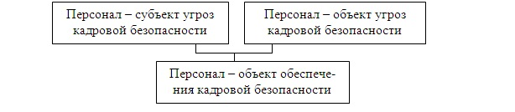
Рис. 1. Персонал как объект обеспечения кадровой безопасности
При рассмотрении персонала в качестве объекта обеспечения кадровой безопасности необходимым и важным моментом представляется выявление тех его сущностных характеристик, которые присущи персоналу как субъекту и объекту угроз кадровой безопасности.
Изучение сущности субъектно-объектных отношений кадровой безопасности, ее угроз позволяет предположить, что работник – субъект угроз кадровой безопасности имеет следующие характеристики:
- может своими действиями или бездействием нанести ущерб (материальный или нематериальный) интересам организации;
- выбирает любые пути для удовлетворения своих потребностей, в том числе противозаконные;
- в случае возникновения конфликта интересов преследует личные интересы в ущерб интересам работодателя, должностных лиц и клиентов;
- не заинтересован и не проявляет активности в предотвращении угроз безопасности работодателя;
- нарушает нормы и правила поведения, утвержденные в организации и, тем самым, подвергает угрозе благополучие работодателя. Кроме того, он может пренебрегать существующими нормами и законами, установленными обществом;
- зачастую его действия связаны с обманом или злоупотреблением доверия работодателя.
Очевидно, что такой работник должен обладать совокупностью социально значимых негативных свойств, которые могут быть присущи самой личности работника, а также быть продуктом (результатом) сложного взаимодействия с внешней средой.
В связи с этим возникает необходимость определения тех работников организации, которые могут выступать в качестве субъекта угроз кадровой безопасности, выяснить причины, побуждающие их наносить вред организации. Это в свою очередь предопределяет необходимость исследования личностных качеств работника, т.к. понять, почему работник становится субъектом угроз кадровой безопасности, его поведение, невозможно без углубленного изучения его социально-демографических, психологических и нравственных характеристик.
К числу основных таких характеристик следует отнести пол, возраст, уровень образования, уровень материальной обеспеченности, социальный статус, род занятий, наличие специальности (профессии), место жительства.
Несмотря на то, что в экономической, психологической и юридической литературе предпринимаются попытки изучения указанных характеристик применительно к отдельным категориям персонала в зависимости от их принадлежности к той или иной социально-корпоративной, обособленной группе (работники правоохранительных органов, государственные служащие, военнослужащие и др.), комплексных исследований на эту тему не проводилось. В связи с этим, приведем лишь некоторые результаты исследований.
На активность угроз со стороны представителей тех или иных групп персонала, особенности их поведения влияет возрастная характеристика объекта обеспечения кадровой безопасности. Как отмечает Ю.М. Антонян, возраст во многом определяет потребности, жизненные цели людей, круг их интересов, образ жизни, что не может не сказываться на их действиях. Наиболее часто совершают преступления лица в возрасте 16-29 лет, далее следует группа 30-39 лет, а затем преступная активность падает. Среди тех, кто совершил должностные преступления и хищения имущества замаскированными способами, преобладают преступники старше 30 лет.
Исследованиями доказано, что противоправное поведение лиц старших возрастов менее импульсивно, более обдуманно, в том числе и с точки зрения возможных последствий такого поведения.
Социально-демографическую характеристику корпоративного мошенника приводит Дж. Уилкинсон в VI Всемирном обзоре экономических преступлений, составленном в 2011 году на основе опроса 126 российских компаний. Типичный портрет злоумышленника компании выглядит следующим образом: это мужчина (81%) с высшим образованием (65%), в возрасте от 31 до 40 лет (50%), представляющий среднее управленческое звено (42%), работающий в компании 3-5 лет (39 %).
Статические данные свидетельствуют о том, среди преступников значительно больше мужчин, чем женщин [2, c. 21]. Однако среди виновных в хищениях чужого имущества путем присвоения, растраты и злоупотребления служебным положением больше женщин, чем мужчин. Расхитительниц-женщин сравнительно больше среди работающих в системе торговли и общественного питания, легкой и пищевой промышленности.
По имеющейся статистике потерь от реализации кадровых угроз, семейные служащие совершают самое большое количество преступлений и наносят организациям ущерб в 72% случаев. Потери, инициируемые мужчинами, в четыре раза больше, чем спровоцированные женщинами. Сотрудники с высшим образованием могут нанести в пять раз больший урон бизнесу, чем персонал со средним образованием [3, c. 85].
Интересна также оценка влияния и некоторых психологических особенностей персонала на состояние кадровой безопасности организации. В экономической литературе имеются попытки связать возникновение угроз кадровой безопасности с определенным их психотипом человека [1, с.78-79]. Сравнительное психологическое изучение личности больших групп преступников и законопослушных граждан, проведенное Ю.М. Антонян, В.Е. Эминовым, показало, что первые отличаются от вторых значительно более высоким уровнем импульсивности, т.е. склонностью действовать по первому побуждению, и агрессивностью, что сочетается у них с высокой чувствительностью и ранимостью в межличностных взаимоотношениях. Они хуже усвоили требования правовых и нравственных норм, больше отчуждены от общества и его ценностей, от малых социальных групп (семьи, трудовых коллективов и т.д.), и у них плохая социальная приспособляемость. Поэтому для таких лиц характерны сложности при попытках адаптироваться в тех же малых группах.
Такие черты в наибольшей степени присущи тем, кто совершает грабежи, разбойные нападения, изнасилования, убийства, в наименьшей – тем, кто был признан в совершении краж, а еще меньше – лицам, совершающим преступления в экономической сфере [2, с. 9].
Изучение сущности персонала как объекта обеспечения кадровой безопасности необходимо начать с ответа на вопрос о том, какой персонал может выступать в качестве источника угроз безопасности компании.
Зарубежные и российские исследователи выделяют различные причины, по которым персонал становится субъектом угроз безопасности организации, и объясняют их:
1. наличием у работника тех или иных личностных и профессиональных качеств, делающих работника опасным (безопасным);
2. наличием различных патологий личности, ее психическими расстройствами;
3. наличием различного рода зависимостей, что обуславливает попадание работника в ту или иную группу риска с позиции причинения возможного ущерба;
4. наличием повышенной уязвимости для конкурентов, криминальных структур и прочих групп влияния (судимость, криминальное прошлое, наличие родственников, работающих на конкурирующих предприятиях, принадлежность к религии, наличие хронических заболеваний и т.д.).
Безусловно, с точки зрения обеспечения кадровой безопасности важным является понимание того, какие угрозы связаны с теми или иными личностными качествами и особенностями сотрудника, т.к. именно их наличие или отсутствие делает работника опасным или безопасным.
Вместе с тем попытки составить портрет опасного и (или) безопасного сотрудника организации хотя и являются безусловно интересными, представляющими интерес с точки зрения изучения присущих объекту кадровой безопасности характеристик, но лишены практического смысла, что вызвано следующими причинами. Во-первых, само по себе наличие или отсутствие тех или иных качеств автоматически не приводит к тому, что работник может представлять потенциальную или реальную угрозу кадровой безопасности. Это означает, что то или иное качество может быть реализовано в поведении, а может быть и не реализовано, что зависит как от самой личности, так и от внешних обстоятельств, способных препятствовать такому поведению, даже исключить его [6, с. 4]. Во-вторых, необходимо оценивать не только наличие личностных качеств, но уровень их развития. Важно также учитывать взаимосвязь, взаимообусловленность личностных качеств, их сочетание, а также направленность их развития, обусловленную влиянием различного рода факторов. В-третьих, большая часть качеств не является стабильной характеристикой личности. Угрозы могут провоцировать изменившиеся жизненные обстоятельства, занимаемая должность, проводимая компанией политика честности и т.д. В-четвертых, наличие тех или иных качеств (агрессивность, эмпатия и т.д.) может быть обусловлено конкретной профессией (должностью) работника, являться необходимым профессионально-важным качеством. Так, например, наличие такого качества, как агрессивность для воспитателя детского сада должно являться противопоказанием для занятия данной должности, тогда как для работника правоохранительных органов – необходимым, профессионально значимым. В-пятых, безопасным может быть только тот сотрудник, который разделяет цели и ценности компании. Наиболее часто такой характеристикой обладают лояльные, преданные сотрудники. Именно высокий уровень лояльности в сочетании с благонадежностью работника приводит к снижению рисков инициативного причинения вреда организации, сговора с коллегами по работе, клиентами и контрагентами, вербовки со стороны недобросовестных конкурентов, криминальных и государственных структур.
Отмеченные обстоятельства предопределяют необходимость более глубокого исследования личностных и профессиональных качеств персонала, поскольку позволит определить те или иные качества, характеристики объекта, которые могут провоцировать возникновение угроз кадровой безопасности, а, следовательно, выявить возможности управлять их проявлением и развитием. Это в свою очередь позволит использовать полученные знания при развитии и формировании системы обеспечения кадровой безопасности, разработке методов противодействия угрозам кадровой безопасности.
Рассмотрение личностных характеристик работника как объекта обеспечения кадровой безопасности позволяет заключить, что он должен обладать совокупностью морально-нравственных и профессионально-важных качеств, которые могут быть присущи самой личности работника, являться продуктом (результатом) сложного взаимодействия с внешней средой, а также формироваться на уровне организации (рис. 2).
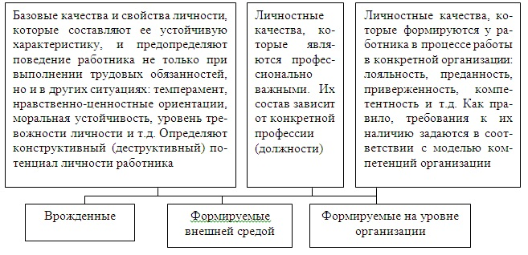
Рис. 2. Составляющие личностной характеристики
объекта обеспечения кадровой безопасности
Составляющими личностной характеристики персонала как объекта обеспечения кадровой безопасности, являются, во-первых, те качества и свойства личности, которые составляют ее устойчивую характеристику, этический слой, и предопределяют поведение работника не только при выполнении трудовых обязанностей, но и в других ситуациях. Именно они позволяют охарактеризовать работника как человека (субъекта), который имеет конструктивную или деструктивную личностную направленность. Во-вторых, к числу важнейших характеристик персонала следует отнести его профессионально-важные качества. Их наличие является залогом успешной трудовой деятельности, достижения высоких показателей результативности труда. В-третьих, к числу качеств, оказывающих положительное влияние на состояние кадровой безопасности, формируемых на уровне организации, относится лояльность. Именно высокий уровень лояльности в сочетании с благонадежностью работника приводит к снижению рисков причинения вреда организации.
Подводя итог рассмотрению личностной характеристики объекта обеспечения кадровой безопасности, можно отметить, что условия рыночной экономики провоцируют возникновение большего количества рисков и угроз и повышают уровень требований к морально-нравственной компоненте личности работника, его благонадежности. Поэтому с позиции обеспечения кадровой безопасности важным представляется включение в систему ценностных диспозиций современного работника морально-нравственных ориентаций в качестве основополагающего базиса профессионально-важных его личностных качеств.
Таким образом, проведенный анализ характеристик персонала как объекта обеспечения кадровой безопасности позволяет сделать следующие выводы:
- любого работника организации можно рассматривать как субъекта потенциальных угроз ее безопасности как с позиции присущих ему личностных качеств, так и с точки зрения наличия или отсутствия у него профессионально-важных качеств;
- превращение работника в субъекта и объекта угроз кадровой безопасности осуществляется под воздействием большого количества как внутренних (личных), так и внешних факторов. При этом большую роль играет наличие так называемых уязвимостей, которые повышают вероятность возникновения и реализации угроз кадровой безопасности со стороны работника и его адрес.
К числу уязвимостей личных качеств, определяющих повышенную вероятность угроз кадровой безопасности работодателя, можно отнести достаточно большой их перечень: повышенный меркантилизм (жадность к деньгам), излишнюю амбициозность, повышенную коммуникабельность (болтливость), завышенную и заниженную самооценку, эгоизм, трусливость, завистливость, повышенную внушаемость, неспособность к самоконтролю, неуважение к окружающим, психическую неуравновешенность, обидчивость и злопамятность, циничность, повышенную тревожность, а также низкий уровень квалификации. Например, к числу личностных качеств, предопределяющих моральную ненадежность работника, относят такие, как [8, c. 23-27]:
1. пренебрежение и даже презрение по отношению к общепринятым моральным нормам;
2. индивидуалистическая направленность личности, неумение и нежелание работать в единой команде, устойчивое стремление противопоставить себя коллегам, отсутствие корпоративных чувств, привязанности к месту работы и коллективу;
3. завышенная самооценка, не соответствующая реальным возможностям человека, вера в собственную непогрешимость, непомерное тщеславие, неудовлетворенные амбиции, завистливость;
4. черты характера, обусловленные психопатией и характеризующиеся мстительностью, злопамятностью, повышенной обидчивостью;
5. ннфантилизм (личностная незрелость), отсутствие самостоятельности суждений, ориентация на других, более сильных в психологическом отношении людей, в принятии решений и действиях (легкая добровольная подчиненность влиянию со стороны);
6. Импульсивность, которая является доминирующей в поведении. Она проявляется в том, что человека легко «завести», привести к потере самоконтроля и совершенно необдуманных, безрассудных действий.
Возникновение и реализация угроз кадровой безопасности со стороны персонала и в его адрес объясняются наличием и неких организационных уязвимостей в системе управления компанией в целом и в подсистемах обеспечения безопасности и управления персоналом в частности. Зачастую именно их наличие предопределяет возможность причинения ущерба со стороны персонала и в его адрес.
На наличие организационных уязвимостей, способствующих превращению персонала из основного ресурса развития компании в источник ее угроз, отмечают многие авторы. К основным из них можно отнести:
- отсутствие политики честности компании, непризнание ценностей честного и добросовестного ведения бизнеса руководством и работниками;
- низкий уровень внутрикорпоративной социальной ответственности бизнеса, проявляющийся в широком применении внеправовых практик регулирования социально-трудовых отношений, в отсутствии справедливости и прозрачности систем оценки и вознаграждения персонала, ущемлении трудовых прав работников и т.д. Как отмечают В.В. Халиулина, Ю.Е. Беспалова, нарушение трудовых прав работников существенно снижает их трудовую мотивацию, качество работы и приверженность компании [7, c. 192]. Аналогичного мнения придерживается и Т.Г. Озерникова. Она указывает, что низкий уровень внутрикорпоративной социальной ответственности не способствует формированию внутреннего позитивного имиджа компании в целях привлечения и удержания квалифицированного персонала, формирования лояльности персонала и позитивной трудовой мотивации [4].
- отсутствие эффективной системы контроля персонала на этапах найма и отбора персонала, в процессе трудовой деятельности, а также недостаточно грамотная политика высвобождения персонала;
- отсутствие нормативно-правовой базы регулирования трудовых отношений, пробелы в локальных нормативных актах, которые предоставляют возможность недобросовестным работникам и работодателям ущемить интересы другой стороны, не регламентируют действия сотрудника в случае возникновения конфликта интересов;
- отсутствие системы мотивации благонадежного поведения. Зачастую в организации не создаются условия, в которых благонадежность поощряется, а неблагонадежность – наказывается.
Сюда же можно отнести и основные ошибки, способствующие снижению лояльности [6]: ошибки в распределении обязанностей, отсутствие доверия к сотрудникам, отсутствие эффективной системы поощрения и наказания, игнорирование психологических особенностей подчиненных, неспособность руководителя позиционировать себя как единственно возможного лидера.
В результате комбинацию внутренних и внешних факторов, которые повышают вероятность возникновения и реализации угроз кадровой безопасности со стороны работника и его адрес, можно представить в следующем виде (рис. 3).
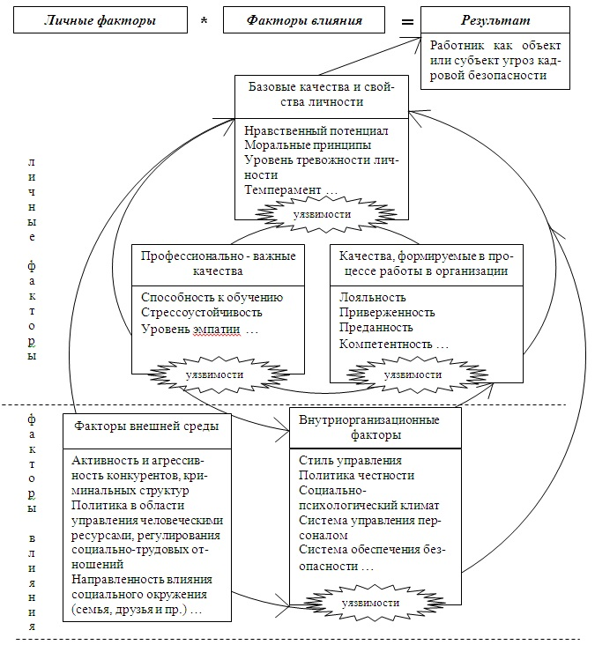
Рис. 3. «Спираль» факторов формирования
объекта обеспечения кадровой безопасности
Очевидно, что изучение личностных свойств исследуемого объекта для теории и практики обеспечения кадровой безопасности интересно не само по себе, а лишь в той мере, в какой эти свойства и характеристики личности обуславливают поведение работника, направленное на причинение вреда работодателю. Важную роль при этом играет также изучение мотивов поведения работников в причинении ущерба интересам организации.
Список использованной литературы
1. Алавердов А.Р. Управление кадровой безопасностью организации : учебник / А.Р. Алавердов. — М. : Маркет ДС, 2010. — 176 с.
2. Антонян Ю.М. Личность преступника. Криминолого-психологическое исследование / Ю.М. Антонян. – М. : Норма : Инфра-М, 2010. – С. 71.
3. Литвиненко И. Кадры без опасности / И. Литвиненко // Директор по безопасности. — 2009. — № 1. — С. 82–85.
4. Озерникова Т.Г. Тенденции трансформации социальной ответственности бизнеса в условиях экономического кризиса [Электронный ресурс] / Т. Г. Озерникова // Известия ИГЭА (БГУЭП) (электронный журнал). — 2010. — № 4. — Режим доступа: http://eizvestia.isea.ru/reader/article.aspx?id=-11942 (дата обращения: 02.12.2013).
5. Половинко В.С. Управление персоналом: системный подход и его реализация: монография / В. С. Половинко ; под науч. ред. Ю. Г. Одегова. — М. : Информ-Знание, 2002. — 484 с.
6. Самоукина Н. Лояльность персонала и кадровые риски [Электронный ресурс] [Электронный ресурс] / Н. Самоукина. – Режим доступа: http: // www.samoukina.ru/article (дата обращения: 07.12.2012).
7. Халиулина В.В. Защита трудовых прав и мотивация персонала / В.В. Халиулина, Ю.Е. Беспалова // Вестник КемГУ. — 2010. — № 4 (44). — С. 189–193.
8. Шипилов А. И., Шипилова О. А. Как обеспечить надежность персонала?/ А.И. Шипилова, О.А. Шипилова // Управление персоналом. — 2002. —№ 8. — С. 23–27.
Информация об авторе
Кузнецова Наталья Викторовна — кандидат экономических наук, доцент, кафедра экономики труда и управления персоналом, Байкальский государственный университет экономики и права, 664003, г. Иркутск, ул. Ленина, 11, e-mail: trud@isea.ru.
Author
Kuznetsova Natalia Victorovna — PhD in Economics, Associate Professor, Chair of Labour Economy and Personnel Management, Baikal State University of Economics and Law, 11 Lenin St., 664003, Irkutsk, e-mail: trud@isea.ru.

Работа выполнена при финансовой поддержке НИР «Активизация ресурсного потенциала Прибайкальского региона как фактора его устойчивого социально-экономического развития» по государственному заданию № 2014/52 на выполнение государственных работ в сфере научной деятельности в рамках базовой части проекта №1841 (Номер госрегистрации в ФГАНУ ЦИТиС 01201458900).

